### World Library数据库简介

1. **出版商或代理商简介**
   1. 出版社名称：World Library Foundation，原World Public Library Association（WPLA，（译）世界公共图书馆联盟）
   2. 出版社历史：正式成立于1996年，2016年更名为World Library Foundation。总部位于美国夏威夷州火奴鲁鲁市，拥有一个来自全球70多个国家的专家研究团队。早在1987年，出版社就开始投身于图书馆信息提供与促进公共文化传播，是目前世界上最大的电子图书与电子文档提供商。
   3. 出版社使命：World Library Foundation拥有一个来自全球70多个国家的专家研究团队，以保存和传播古典文学作品、期刊、书籍、字典、百科全书等类型的参考资料为使命。
2. 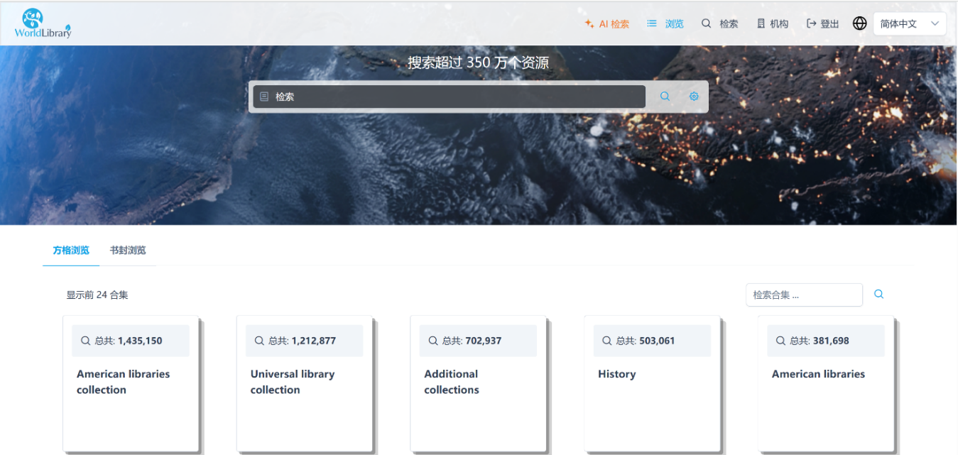**数据库历史与发展现状**
   1. World Library也就是原WEL数据库（全称World eBook Library），World Library 是由World Library Foundation 创建的电子图书数据库产品，正式成立于1996年，是目前世界上收录电子图书和电子文档资源最多的数据库之一，其收录的资源最早可追溯至11世纪，收录了人类文明史上1000年来各学科历史上最伟大的思想家的作品。文献资源主要来自美洲，亚洲，非洲和欧洲等国家，语种以英语为主，有超过100余种语言的超过3,490,000册电子图书资源。
   2. World Library数据库于2012年开始引进中国，集团成员超过48家。World Library数据库DRAA集团成员订购的“永久使用权”图书组成的World Library-DRAA集团共享库供所有World Library数据库DRAA集团成员共享，截至2025年3月14日，该共享库资源数量已超过495,950册，目前在线可访问图书数量为362,311册
   3. 2019年，World Library Foundation与iGroup公司旗下Standards & Information公司合作，将其电子图书资源从原数据库中剥离出来，由Standards & Information公司为其电子图书产品提供完全的技术服务，重新组织其电子图书类资源并提供访问，以World Library为新的数据库名称重新命名，中文名“世界图书馆”，简称“WL”。
   4. 2025年，World Library电子图书数据库平台通过加持AI 人工智能，解锁了AI智能检索，AI图书描述，AI文档内容分析功能（AI总结，AI文档助理机器人）等功能，对World Library收录的全球经典电子图书进行，让资源发现及读者的研究学习更高效。
3. **数据库的访问方式：**
   1. 通过IP授权访问国际网站，无并发用户数限制。
   2. 访问网址： <https://database.worldlibrary.org/#/>
4. **数据库内容与质量**
   1. **资源数量**：3,490,000余册电子图书。数据截至2025年4月。
   2. **数据库资料来源：**World Library数据库的电子图书等资源来自全球200,000余家出版机构。其中包括：
5. 商业出版社，例如： Macmillan Publishers Ltd. （麦克米兰出版公司）、Houghton Mifflin Co.（休顿·米夫林公司，拥有170多年的出版历史）、C. Scribner's Sons（查尔斯.斯克里布纳父子出版公司，美国文坛的名牌出版社）、A&C Black（A&C布莱克出版公司）、Longmans, Green & Co. （朗曼格林公司）、Clarendon Press（克拉伦登出版社）、Harper & Brothers, Publishers（哈珀兄弟出版社）等。
6. 公共图书馆，例如：Library of Congress（美国国会图书馆）、New York Public Library（纽约图书馆）、Boston Public Library（波士顿图书馆）等。
7. 大学出版社，例如：Oxford University Press（牛津大学出版社）、Cambridge University Press（剑桥大学出版社）、University of Chicago press（芝加哥大学出版社）等。
8. 学协会出版社，例如：American Medical Association（美国医学会）、British Medical Association（英国医学会）、American Historical Association（美国历史学会）、American Library Association（美国图书馆学会）等，以及其他类型等机构。
   1. **资源出版年限：**拥有最广泛的珍贵原始研究资料与研究专著，最早可回溯到公元1010年。

|  |  |  |  |  |  |
| --- | --- | --- | --- | --- | --- |
| **年份** | | **对应资源量** | **年份** | | **对应资源量** |
| 21世纪 | 2020-2025 | 4,617 | 15世纪 | 1451-1499 | 271 |
| 2010-2019 | 1,405,667 | 1400-1450 | 39 |
| 2000-2009 | 23,634 | 14世纪 | 1351-1399 | 221 |
| 20世纪 | 1951-1999 | 159,716 | 1300-1350 | 1,403 |
| 1900-1950 | 612,727 | 13世纪 | 1251-1299 | 831 |
| 19世纪 | 1851-1899 | 698,215 | 1200-1250 | 70 |
| 1800-1850 | 258,335 | 12世纪 | 1151-1199 | 15 |
| 18世纪 | 1751-1799 | 69,890 | 1100-1150 | 43 |
| 1700-1750 | 19,745 | 11世纪 | 1051-1099 | 10 |
| 17世纪 | 1651-1699 | 7,049 | 1000-1050 | 15 |
| 1600-1650 | 5,732 | 以上数据截至2025年4月。 | | |
| 16世纪 | 1551-1599 | 2,785 |
| 1500-1550 | 1,073 |

* 1. **资源更新速度：**年更新量约10万册。
  2. **数据库资源文件格式：**PDF格式。
  3. **提供免费的MARC记录。**
  4. **数据库资源语种：**100多个语种。

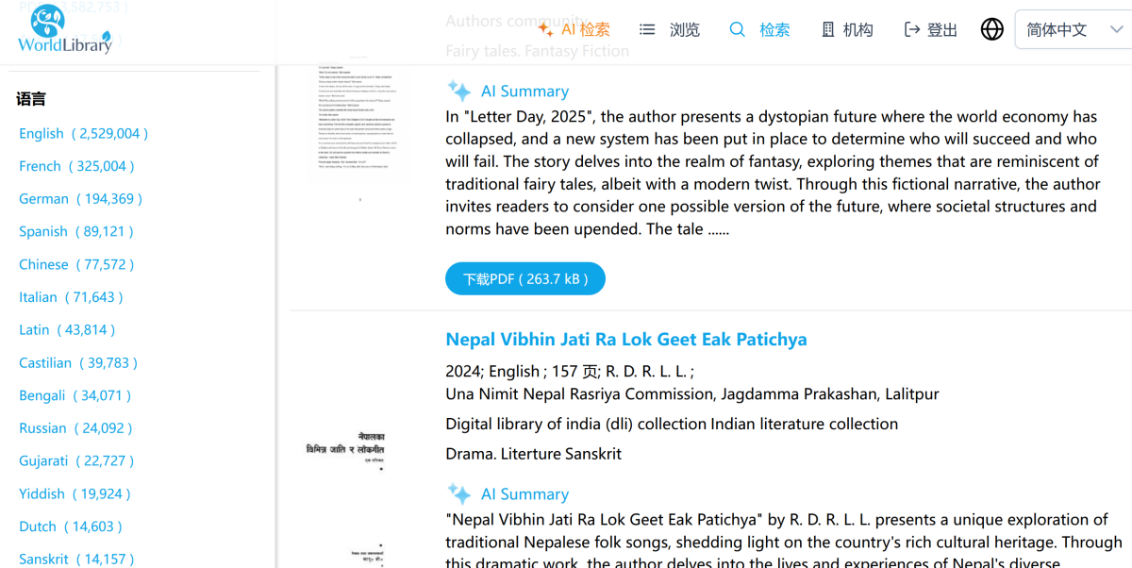

下表列举了资源数量超过1,000册图书的语种及其对应的资源数量：

|  |  |  |  |
| --- | --- | --- | --- |
| **语种** | **对应资源量** | **语种** | **对应资源量** |
| 英语 | 2,529,004 | 瑞典语 | 7,883 |
| 法语 | 325,004 | 日语 | 7,869 |
| 德语 | 194,369 | 印地语 | 7,809 |
| 西班牙语 | 89,121 | 丹麦语 | 6,281 |
| 中文 | 77,572 | 捷克语 | 4,914 |
| 意大利语 | 71,643 | 波兰语 | 4,725 |
| 拉丁语 | 43,814 | 波斯语 | 3,578 |
| 卡斯蒂利亚语 | 39,783 | 匈牙利语 | 3,453 |
| 孟加拉语 | 34,071 | 希伯来文 | 2,113 |
| 俄语 | 24,092 | 韩语 | 1,972 |
| 古吉拉特语 | 22,727 | 挪威语 | 1,756 |
| 意第绪语 | 19,924 | 泰米尔语 | 1,532 |
| 荷兰语 | 14,603 | 乌克兰语 | 1,381 |
| 梵文 | 14,157 | 巴厘岛语 | 1,310 |
| 阿拉伯语 | 11,720 | 瓦伦西亚语 | 1,038 |
| 葡萄牙语 | 11,345 | 加泰罗尼亚语 | 1,048 |
| 乌尔都语 | 9,774 | 其它 | 见平台 |
| 泰卢固语 | 8,441 | 以上数据截至2025年4月。 | |

* 1. **数据库资源学科分布：**学科综合类数据库。

|  |  |  |  |
| --- | --- | --- | --- |
| **中图法分类** | **对应资源量** | **中图法分类** | **对应资源量** |
| 马列主义 | 139 | 历史 | 618,940 |
| 哲学 | 45,375 | 地理 | 22,503 |
| 宗教 | 117,627 | 数学 | 16,946 |
| 社会科学总论 | 349,915 | 物理 | 14,426 |
| 政治 | 58,688 | 化学 | 31,100 |
| 法律 | 142,556 | 天文学 | 14,386 |
| 军事 | 49,962 | 地球科学 | 14,386 |
| 经济 | 39,836 | 生物科学 | 11,095 |
| 文化 | 17,168 | 医药、卫生 | 64,182 |
| 科学 | 358,091 | 农业科学 | 49,076 |
| 教育 | 218,378 | 工业技术 | 21,411 |
| 体育 | 2,287 | 交通运输 | 5,745 |
| 语言、文字 | 388,056 | 航空、航天 | 15,929 |
| 文学 | 31,167 | 环境科学 | 20,725 |
| 艺术 | 52,781 | 安全科学 | 13,163 |
| 自然科学 | 36,516 | 以上数据截至2025年4月。 | |

1. **World Library数据库平台AI 特色功能**
   1. **AI Search – 检索功能 (Beta)：**
2. 支持任何语种的自然语言检索。
3. 智能识别检索意图，提供图书推荐。

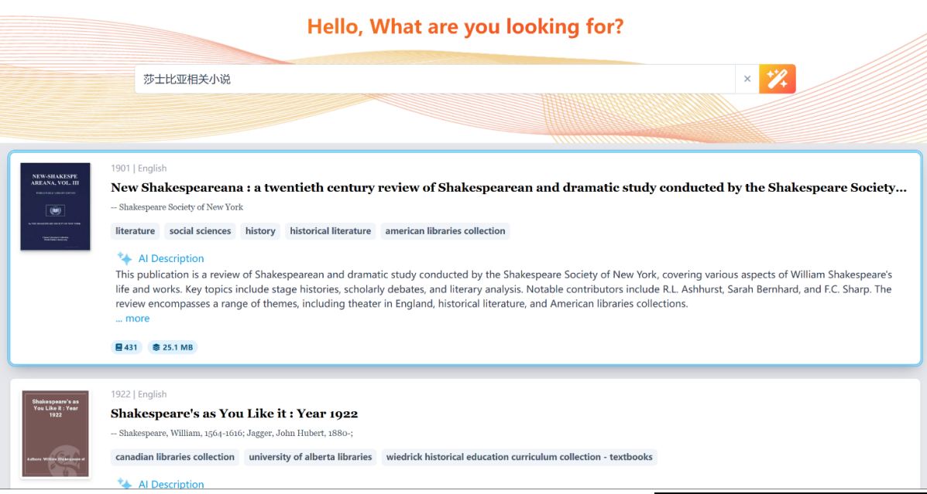

* 1. **AI Description – 摘要功能**：对整本图书进行总结提炼，助力高效阅读。

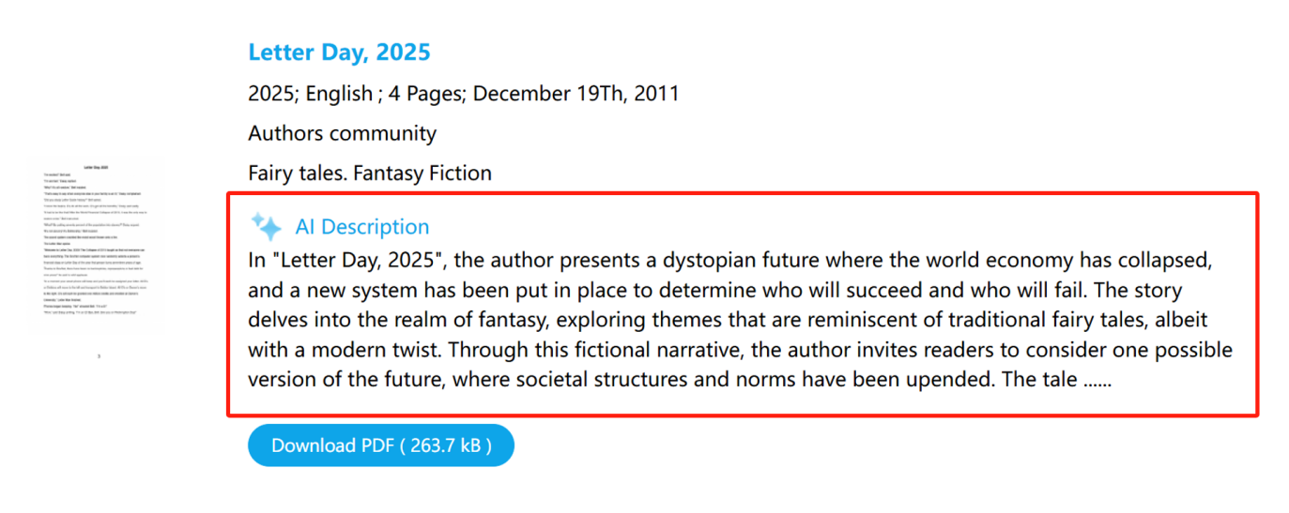

* 1. **Document Contents Analyzer – 文档内容分析功能（Beta）**：

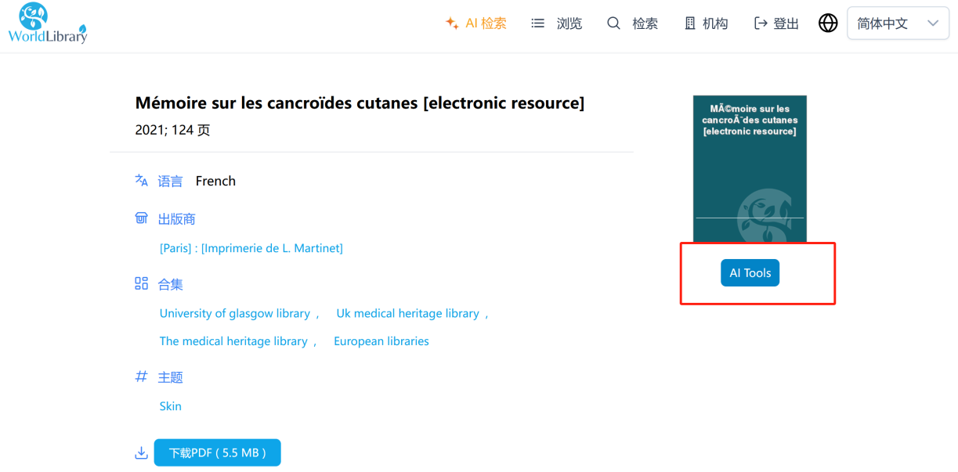

1. Summarize总结：除图书内容概括外，还包含目录、要点和核心论点、主要调查结果和结论、佐证和实例、技术术语的解释、背景和具体主题等相关信息的提供，有助于用户更好地使用图书。

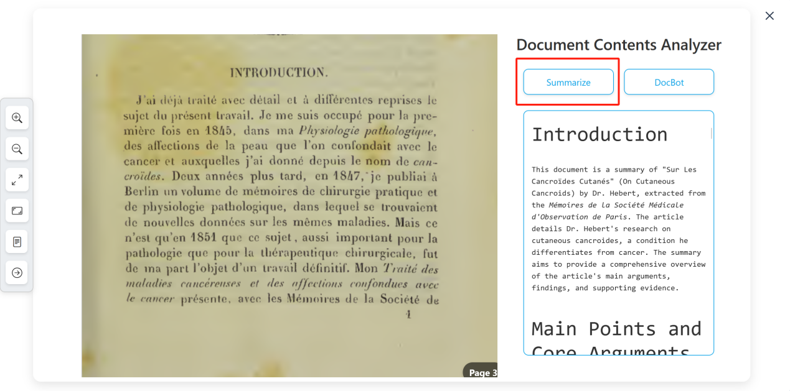

1. Docbot文档助理机器人：围绕图书PDF做一些简单的互动问答，方便读者轻松获取图书信息。

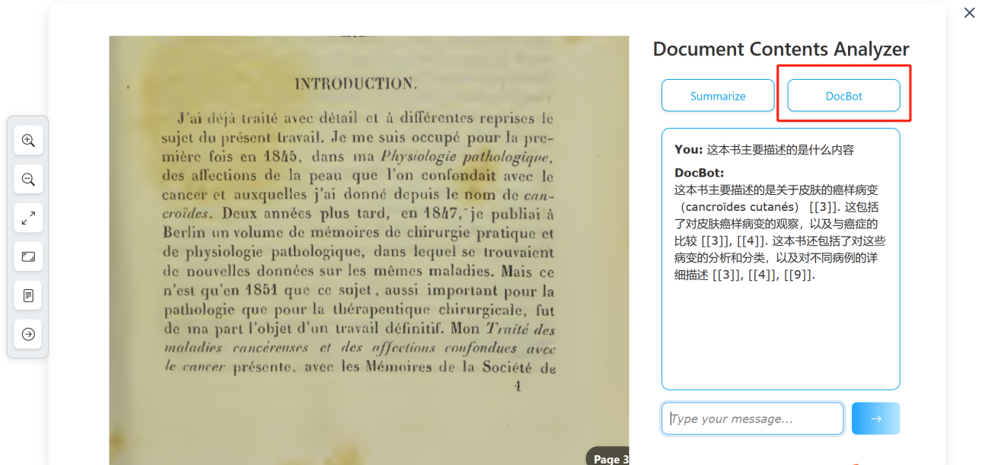

1. **其它平台功能及服务：**
   1. **平台语种**：中文。
   2. **系统响应速度**：系统响应速度迅速，能够迅速在全库349万册资源中迅速返回符合检索需要的检索结果。
   3. **资源浏览**：可按照“出版年份”，“作者”，“出版商”，“合集”，“主题” 浏览图书。
   4. **资源检索**：提供AI检索和传统检索。传统检索支持简单检索与高级检索两种检索方式。
   5. **资源下载、打印限制**：允许下载整本PDF电子图书到本地，方便用户线下阅读，订购期限内，无线下阅读限制（如：线下阅读时间限制）。

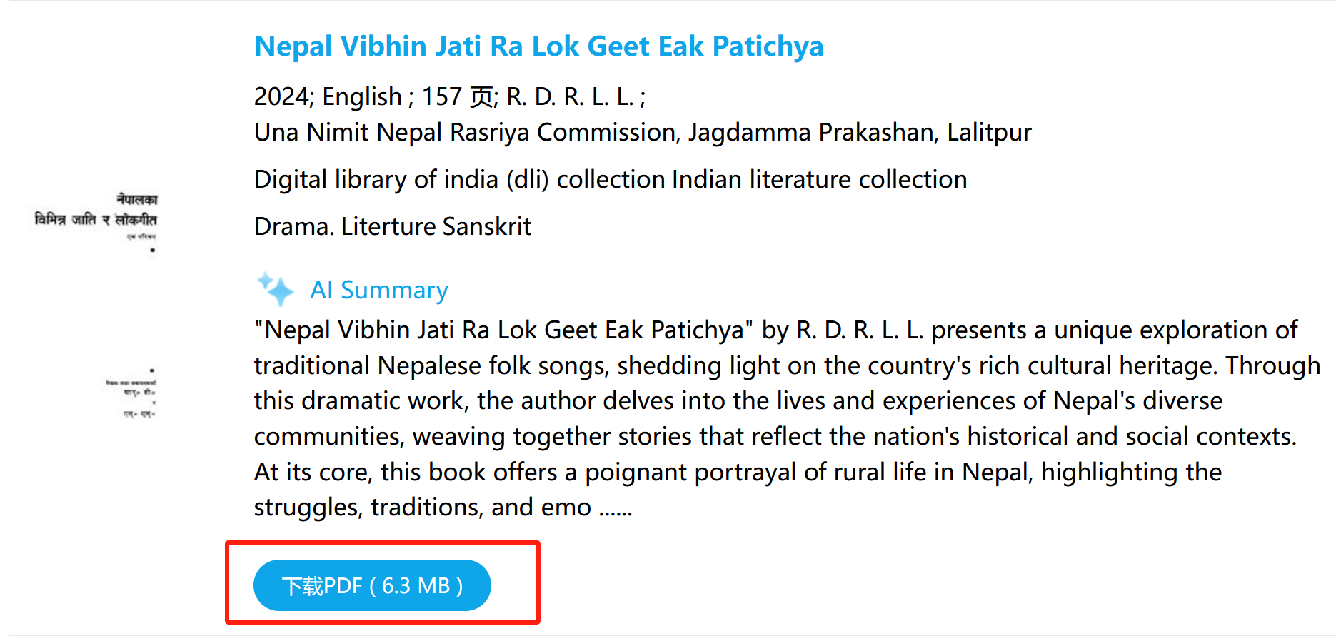

* 1. **资源阅读**：推荐整本下载图书后离线阅读。
  2. **免费提供所有资源的MARC数据。**
  3. **提供符合COUNTER标准的使用统计数据。**